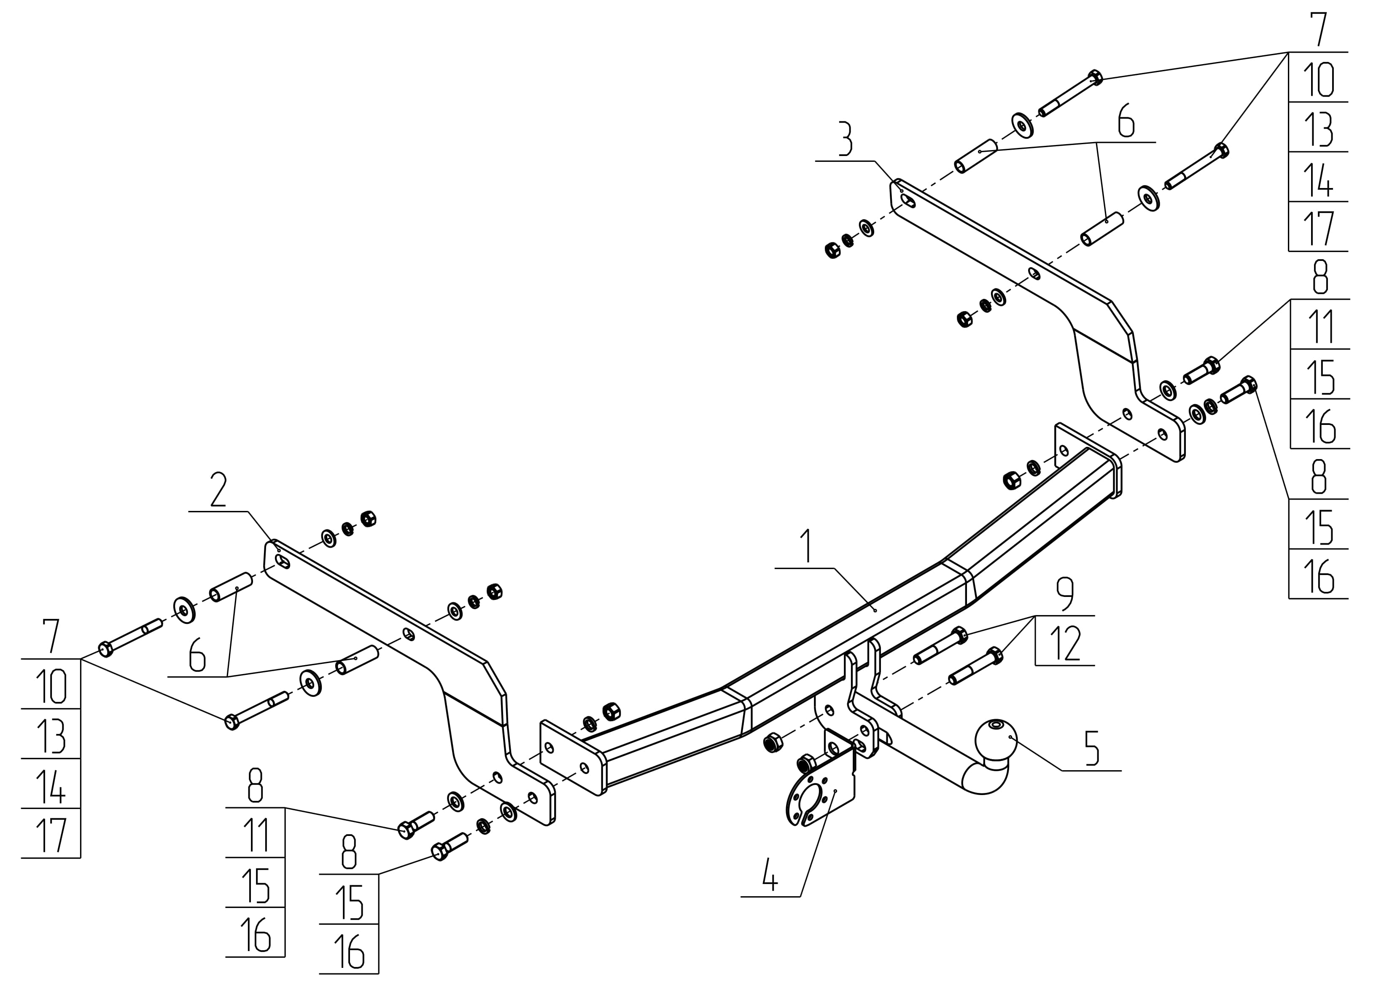
Рис.1.
ВНИМАНИЮ ПОКУПАТЕЛЯ

При покупке необходимо проверить комплектность. В руководстве должна быть указана дата продажи и поставлен штамп магазина. Необходимо сохранять руководство в течение всего гарантийного срока эксплуатации устройства.

ВВЕДЕНИЕ
Устройство тягово-сцепное (ТСУ) предназначено для шарнирной сцепки автомобиля с буксирным прицепом. Для обеспечения сцепки автомобиля с прицепами различных марок присоединительные элементы ТСУ стандартизованы в соответствии с ГОСТ Р 53815-2010. Изготовитель постоянно совершенствует ТСУ, поэтому некоторые конструктивные изменения могут быть не отражены в настоящем руководстве.

1 ТРЕБОВАНИЯ БЕЗОПАСНОСТИ И ПРЕДУПРЕЖДЕНИЯ
Не допускается буксировка прицепа полной массой более 1500 кг, скорость автопоезда не должна превышать 90 км/час.
  - Вертикальная статическая нагрузка на сцепной шар не более 75 кг.
  - Работу по монтажу ТСУ рекомендуется проводить в условиях СТО.
  - При каждом ТО необходимо проводить подтяжку резьбовых соединений.
  - Изготовитель не несет ответственности за безопасность и надежность работы ТСУ при изменении потребителем его конструкции и при нарушении правил его эксплуатации.
2 ТЕХНИЧЕСКИЕ ХАРАКТЕРИСТИКИ
Тип шарнирного соединения | - шаровой
Диаметр сцепного шара | - 50 мм
Вертикальная нагрузка на шар S, не более | - 75 кг
Технически допустимая масса тягача T | - 1954кг
Полная масса буксируемого прицепа C, не более | - 1500 кг
Параметр Dc=g*(T*C)/(T+C), не более | - 8.3 кН
Масса ТСУ, не более | - 17 кг

3 КОМПЛЕКТ ПОСТАВКИ
 | ТСУ RN 16 | - 1 шт.
 | Кронштейн левый | - 1 шт.
 | Кронштейн правый | - 1 шт.
 | Подрозетник | - 1 шт.
 | Шар | - 1 шт.
 | Втулка | - 4 шт.
 | Болт М10х90 | - 4 шт.
 | Болт М12х40 | - 4 шт.
 | Болт М12x1,25х70 | - 2 шт.
 | Гайка М10 | - 4 шт.
 | Гайка М12 | - 2 шт.
 | Гайка М12x1,25 (самостоп.) | - 2 шт.
 | Шайба Ø10 | - 4 шт.
 | Шайба пружинная Ø10 | - 4 шт.
 | Шайба Ø12 | - 4 шт.
 | Шайба пружинная Ø12 | - 4 шт.
 | Шайба 12х40х3 | - 4 шт.
 | Руководство | - 1 шт.
 | Сертификат | - 1 шт.

4 УСТАНОВКА ТСУ НА АВТОМОБИЛЬ
Работу по монтажу ТСУ рекомендуется проводить в условиях станций
технического обслуживания или автосервиса
- Установить автомобиль на подъемник, эстакаду или смотровую яму, приняв все необходимые меры обеспечения безопасности выполняемых работ;
- Со стороны багажного отделения из боковых наружных полок лонжеронов удалить пластиковые заглушки (при наличии). Очистить штатные отверстия в боковых полках лонжеронов от антикоррозионного покрытия.
- Закрепить боковые кронштейны ТСУ к боковым внутренним полкам лонжеронов а/м с помощью крепежных элементов показанных на Рис.1, используя увеличенные шайбы поз.17 и дистанционные втулки поз.6 (болты, шайбы и втулки – ставить со стороны багажного отделения). ВНИМАНИЕ!!! Установка ТСУ без дистанционных втулок может привести к деформации элементов кузова автомобиля при монтаже и их разрушению при эксплуатации! Крепеж не затягивать!
- Установить балку ТСУ, закрепив ее между кронштейнами. Крепеж не затягивать.
- Установить шар поз.5 и подрозетник поз.4;
- Произвести окончательную затяжку болтов и гаек произвести с моментом:
- резьба М10 – 32Н·м; - резьба М12 – 56Н·м; - резьба М12х1,25 – 86Н·м;
- В соответствии с пунктом 5 паспорта подключить электрооборудование;
- Сцепной шар ТСУ покрыть слоем консистентной смазки.

5. ПОДКЛЮЧЕНИЕ ЭЛЕКТРООБОРУДОВАНИЯ

Работы по подключению электрооборудования ТСУ к бортовой сети автомобиля должны производиться в условиях специализированной мастерской.
- отключить аккумуляторную батарею;
- подключить провода к клеммам розетки и закрепить розетку на подрозетнике с помощью винтов и гаек М5 или с помощью саморезов;
- подключить провода от клемм розетки к бортовой сети автомобиля в соответствии со схемой Рис.2 с помощью разветвителей проводов;
- проверить на автомобиле действие световых сигналов.

Stop | Стоп-сигнал | 6 | 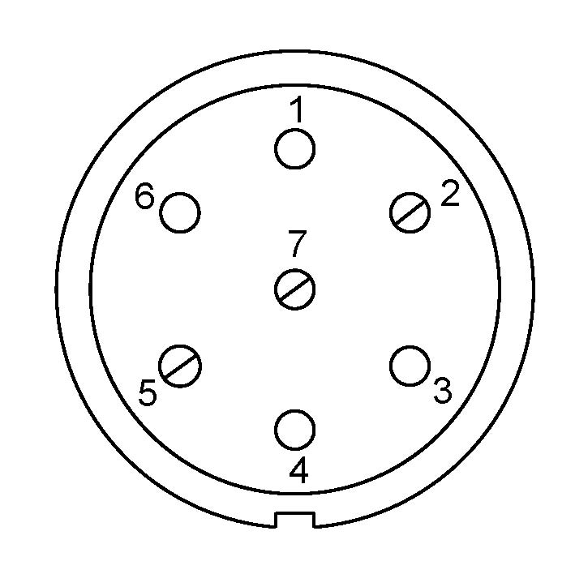 | 1 | Левый поворот
 | Габаритные огни | 5, 7 |  | 2 | Противотуманные габаритные фары
 | Правый поворот | 4 |  | 3 | Масса | ┴

Рис.2. Схема подключения электрооборудования

6. ГАРАНТИИ ИЗГОТОВИТЕЛЯ

Гарантийный срок эксплуатации ТСУ составляет 18 месяцев со дня продажи его магазином. Претензии по качеству ТСУ принимаются в течении срока гарантии при условии эксплуатации в соответствии с настоящим руководством по месту нахождения предприятия изготовителя.

7. СВИДЕТЕЛЬСТВО О ПРИЕМКЕ

Тягово-сцепное устройство полностью укомплектовано, соответствует ТУ 4591-002-23512563-2004 и признано годным к эксплуатации.

ДАТА ВЫПУСКА _____________ | ДАТА ПРОДАЖИ _____________
ШТАМП ОТК | ШТАМП МАГАЗИНА



РОССИЯ ООО «AvtoS»
140400, Московская область,

г. Коломна, ул. Озерское шоссе, д. 55
ИНН 5022020095
тел. +7(496)616-92-67;
факс +7(496)616-91-17
www.avtos.su

ТЯГОВО-СЦЕПНОЕ УСТРОЙСТВО ДЛЯ АВТОМОБИЛЯ

RENAULT Arkana 2019 г.в.-

Код: RN 16

Руководство по монтажу и эксплуатации

